

**HONORABLE AYUNTAMIENTO DE**

**ZAPOTLÁN EL GRANDE, JALISCO.**

**2024-2027**

**PRIMER INFORME TRIMESTRAL DE ACTIVIDADES**

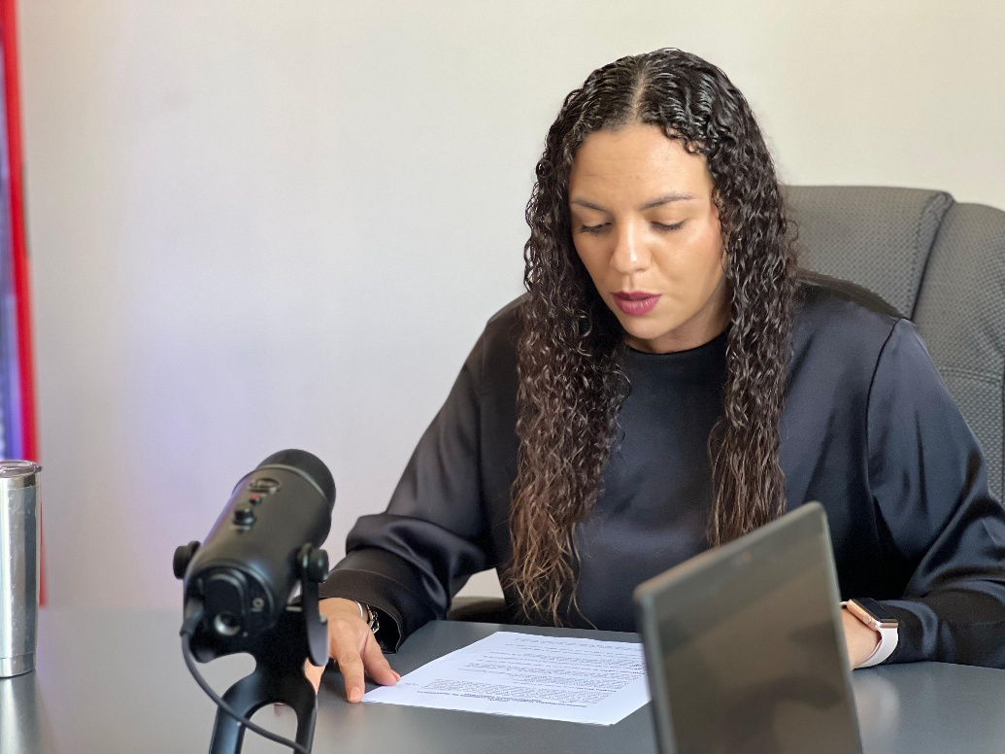**OCTUBRE – NOVIEMBRE – DICIEMBRE 2024**

**LIC. AURORA CELICIA ARAUJO ALVAREZ.**

**MARCO JURÍDICO.**

La Ley de Transparencia y Acceso a la información Pública del Estado de Jalisco y sus Municipios en su artículo 15 nos habla de la que es considerada información fundamental de los Ayuntamientos y de los sujetos obligados del mismo, mientras que el artículo 8 del mismo cuerpo legal nos refiere que es considerada como información fundamental de forma general, la información sobre la gestión pública que a su vez comprende, los informes trimestrales y anuales de actividades de los sujetos obligados. Por su parte, el artículo 49 de la Ley del Gobierno y la Administración Pública Municipal del Estado de Jalisco en su fracción IV establece que una de las obligaciones de los regidores es informar al Ayuntamiento ya la sociedad de sus actividades, a través de la forma y mecanismos que establezcan los ordenamientos municipales. En este sentido, el Reglamento Interior del Ayuntamiento de Zapotlán el Grande Jalisco, en su artículo 47 fracción VII menciona como una obligación de los regidores que son presidentes de alguna comisión edilicia, el presentar informe de las actividades realizadas por las comisiones que presidan.

**SESIONES DE AYUNTAMIENTO:**

**SESIONES ORDINARIAS:**

El pleno del ayuntamiento funciona por medio de sesiones públicas y abiertas cuya naturaleza será **ordinaria**, solemne o extraordinaria, según lo determine la convocatoria que sea emitida para tal efecto, con fundamento en los artículos 29, 30, 31, 32 y 33 de la Ley del Gobierno y la Administración Pública Municipal del Estado de Jalisco, así como los artículos del 14 al 20 del Reglamento Interior del Ayuntamiento de Zapotlán el Grande, Jalisco.

Con fundamento en lo anteriormente expuesto y las funciones ya establecidas en los ordenamientos legales antes aludidos, se me convocó a **03 Sesiones de Ayuntamiento Ordinarias** a las cuales asistí y participé en todas y cada una de las siguientes:

|  |  |  |  |
| --- | --- | --- | --- |
| FECHA | NUMERO DE SESION | LUGAR | HORA. |
| 24/10/2024 | SESION NUMERO 1 | SALA DE AYUNTAMIENTO |  |
| 27/11/2024 | SESION NUMERO 2 | SALA DE AYUNTAMIENTO |  |
| 20/12/2024 | SESION NUMERO 3 | SALA DE AYUNTAMIENTO |  |

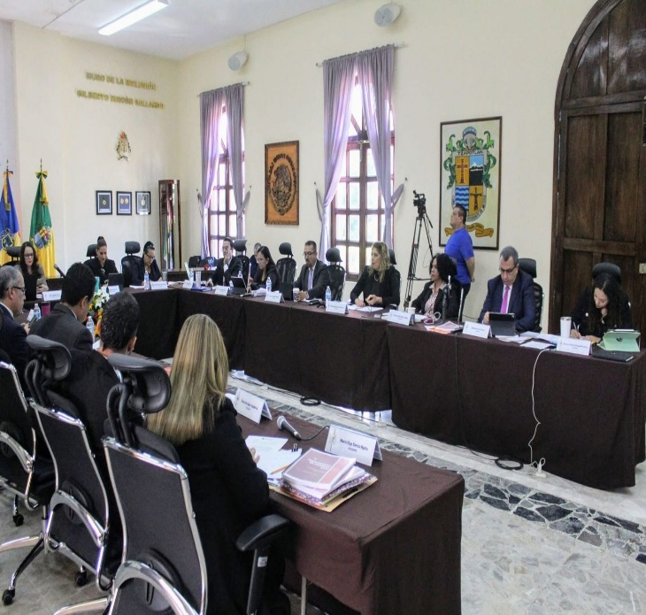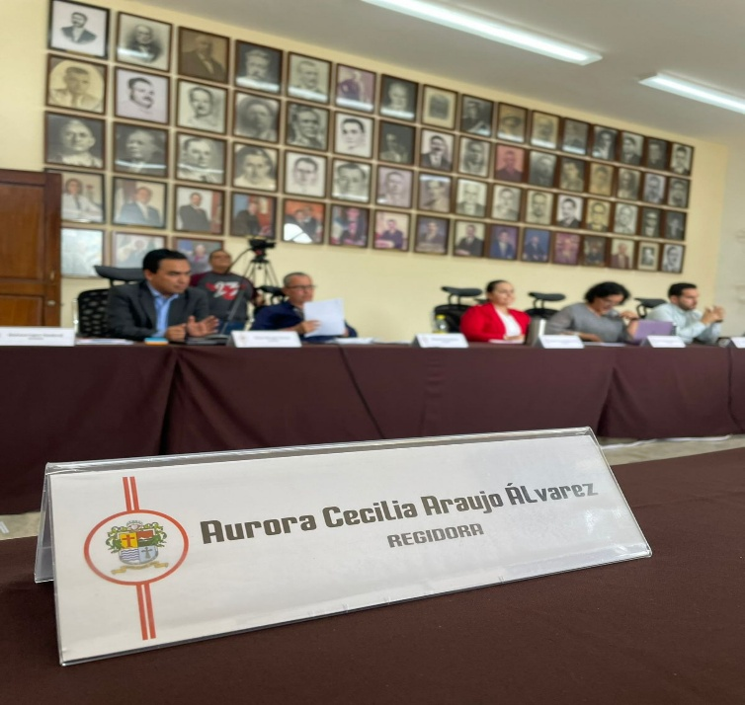

**SESIONES EXTRAORDINARIAS DE AYUNTAMIENTO**

El pleno del ayuntamiento funciona por medio de sesiones públicas y abiertas cuya naturaleza será ordinaria, solemne o **extraordinaria**, según lo determine la convocatoria que sea emitida para tal efecto, con fundamento en los artículos 29, 30, 31, 32 y 33 de la Ley del Gobierno y la Administración Pública Municipal del Estado de Jalisco, así como los artículos del 14 al 20 del Reglamento Interior del Ayuntamiento de Zapotlán el Grande, Jalisco.

Con fundamento en lo anteriormente expuesto y las funciones ya establecidas en los ordenamientos legales antes aludidos, se convocó a **12 Sesiones de Ayuntamiento Extraordinarias** a las cuales asistí y participé en todas y cada una de las siguientes:

|  |  |  |  |
| --- | --- | --- | --- |
| FECHA | NUMERO DE SESION | LUGAR DE SESION | HORA |
| 01/10/2024 | SESION NUMERO 1 | SALA DE AYUNTAMIENTO |  |
| 01/10/2024 | SESION NUMERO 2 | SALA DE AYUNTAMIENTO |  |
| 18/10/2024 | SESION NUMERO 3 | SALA DE AYUNTAMIENTO |  |
| 24/10/2024 | SESION NUMERO 4 | SALA DE AYUNTAMIENTO |  |
| 26/10/204 | SESION NUMERO 5 | SALA DE AYUNTAMIENTO |  |
| 29/10/2024 | SESION NUMERO 6 | SALA DE AYUNTAMIENTO. |  |
| 08/11/2024 | SESION NUMERO 7 | SALA DE AYUNTAMIENTO |  |
| 23/11/2024 | SESION NUMERO 8 | SALA DE AYUNTAMIENTO. |  |
| 26/11/2024 | SESION NUMERO 9 | SALA DE AYUNTAMIENTO. |  |
| 10/12/2024 | SESION NUMERO 10 | SALA DE AYUNTAMIENTO. |  |
| 10/12/2024 | SESION NUMERO 11 | SALA DE AYUNTAMIENTO. |  |
| 20/12/2024 | SESION NUMERO 12 | SALA DE AYUNTAMIENTO. |  |
|  |  |  |  |

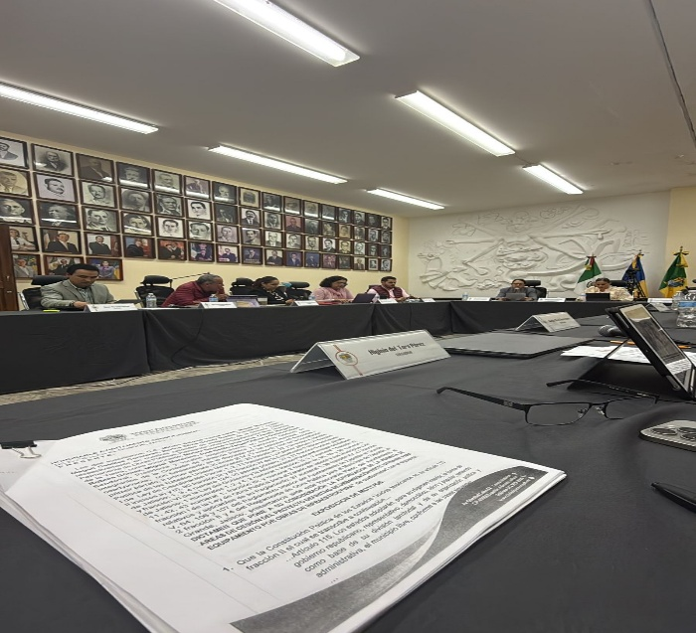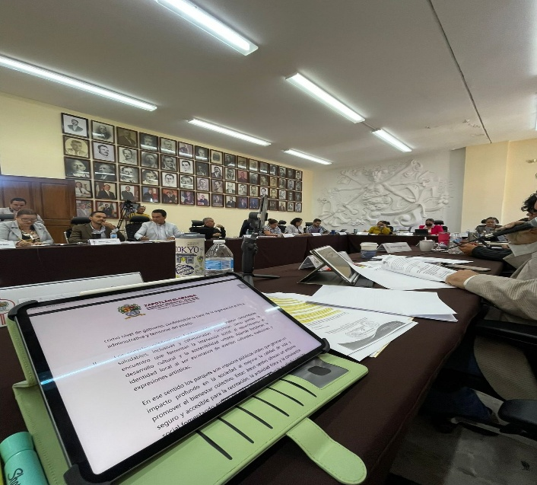

**SESIONES SOLEMNES DE AYUNTAMIENTO**

El pleno del ayuntamiento funciona por medio de sesiones públicas y abiertas cuya naturaleza será ordinaria, **solemne** o extraordinaria, según lo determine la convocatoria que sea emitida para tal efecto, con fundamento en los artículos 29, 30, 31, 32 y 33 de la Ley del Gobierno y la Administración Pública Municipal del Estado de Jalisco, así como los artículos del 14 al 20 del Reglamento Interior del Ayuntamiento de Zapotlán el Grande, Jalisco.

Con fundamento en lo anteriormente expuesto y las funciones ya establecidas en los ordenamientos legales antes aludidos, se convocó a **04 Sesiones de Ayuntamiento Solemnes** a las cuales asistí y participé en todas y cada una de las siguientes:

|  |  |  |  |
| --- | --- | --- | --- |
| FECHA | NUMERO DE SESION | LUGAR DE SESION | HORA DE SESION |
| 01/10/2024 | SESION NUMERO 1 | SALA DE AYUNTAMIENTO. |  |
| 25/11/2024 | SESION NUMERO 2 | PATIO DE PRESIDENCIA |  |
| 10/12/2024 | SESION NUMERO 3 | SALA DE AYUNTAMIENTO. |  |
| 20/12/2024 | SESION NUMERO 4 | SALA DE AYUNTAMIENTO. |  |
|  |  |  |  |



A continuación, se enumeran las sesiones de trabajo por Comisión Edilicia, que fueron convocadas, de conformidad con lo establecido en los Artículos 27, 28, 49, 50 y 51 de la Ley del Gobierno y la Administración Pública Municipal del Estado de Jalisco y los Artículos del 37 al 49 del Reglamento Interior del Ayuntamiento de Zapotlán el Grande, Jalisco

**COMISION DE LA QUE ES PRSIDENTA.**

**COMISION EDILICIA PERMANENTE DE DESARROLLO AGROPECUARIO E INDUSTRIAL.**

|  |  |  |  |
| --- | --- | --- | --- |
| FECHA | NUMERO DE SESION | LUGAR DE SESION | HORA DE SESION |
| 16/10/2024 | SESION NUMERO 1 | SALA DE REGIDORES |  |
| 28/11/2024 | SESION NUMERO 2 | SALA DE REGIDORES |  |
|  |  |  |  |

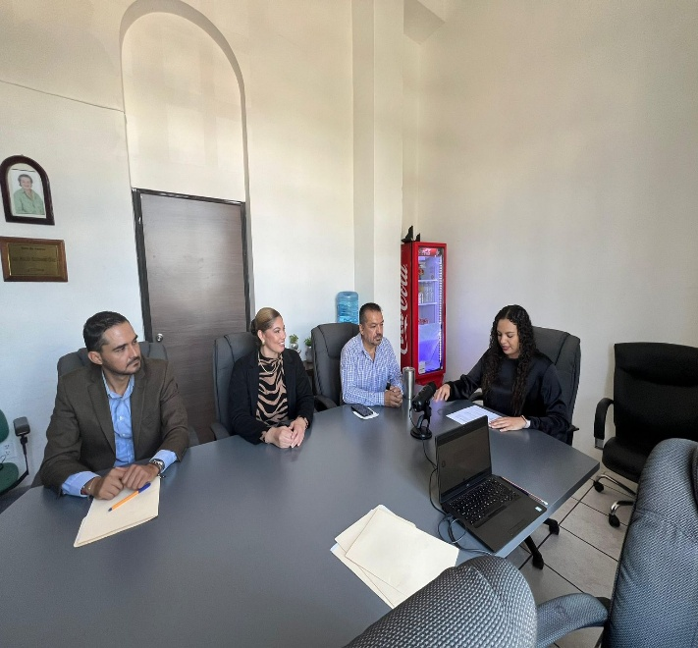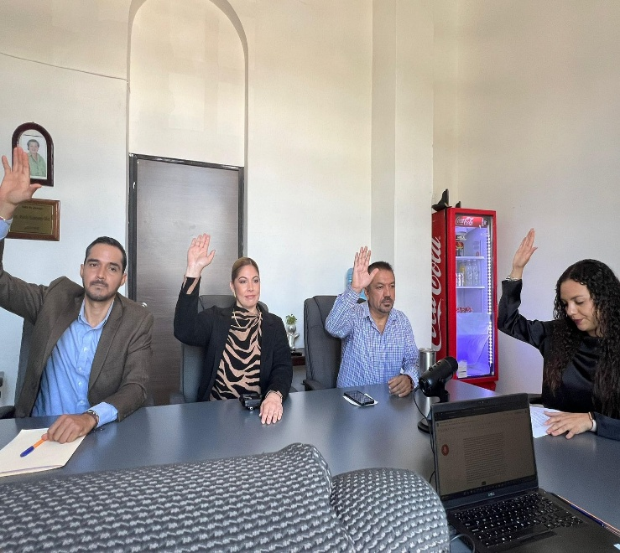

**SESION DE COMISIONES DE LA QUE FORMA PARTE CON EL CARÁCTER DE VOCAL.**

* **COMISION EDILICIA PERMANENTE DE DEPORTES, RECREACION, Y ATENCION A LA JUVENTUD.**

|  |  |  |  |
| --- | --- | --- | --- |
| FECHA | NUMERO DE SESION | LUGAR DE SESION | HORA DE SESION |
| 09/10/2024 | SESION NUMERO 1 | SALA DE REGIDORES | 11:00 HRS |
| 03/12/2024 | SESION NUMERO 2 | SALA DE REGIDORES | 13:40 HRS |
| 10/12/2024 | SESION NUMERO 3 |  |  |
| 12/12/2024 | SESION NUMERO 3 CONT | SALA MARIA ELENA | 13:40 HRS |
| 17/12/2024 | SESION NUMERO 4 | SALA DE REGIDORES | 13:40 HRS |
| 16/01/2025 | SESION NUMERO 5 | SALA DE REGIDORES | 11:30 HRS. |
|  | SESION NUMERO 6 | SALA DE REGIDORES |  |
|  |  |  |  |

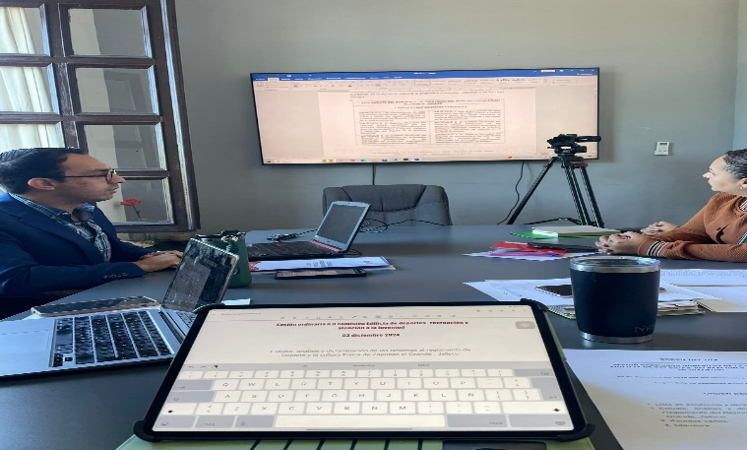

* **COMISION EDILICIA PERMANENTE DE PARTICIPACION CIUDADANA Y VECINAL.**

|  |  |  |  |
| --- | --- | --- | --- |
| FECHA | NUMERO DE SESION | LUGAR DE SESION | HORA DE SESION |
| 14/10/2024 | SESION NUMERO 1 | SALA DE REGIDORES | 13:00 HRS. |
| 28/11/2024 | SESION NUMERO 2 | SALA DE REGIDORES | 13:10 HRS |
|  |  |  |  |

* **COMISION EDILICIA PARMANENTE DE INNOVACION, CIENCIA Y TECNOLOGIA.**

|  |  |  |  |  |
| --- | --- | --- | --- | --- |
| **FECHA** | **NUMERO DE SESION** | | **LUGAR DE SESION** | **HORA DE SESION.** |
| **16/10/2024** | SESION NUMERO 1 | SALA DE REGIDORES | |  |
| **27/11/2024** | SESION NUMERO 2 | SALA DE REGIDORES | | 15:20 HRS. |

* **COMISION EDILICIA PERMANENTE DE TRANSPARENCIA, ACCESO A LA INFORMACION PUBLICA Y COMBATE A LA CORRUPCION Y PROTECCION DE DATOS PERSONALES.**

|  |  |  |  |
| --- | --- | --- | --- |
| FECHA | NUMERO DE SESION | LUGAR DE SESION | HORA DE SESION |
| 16/10/2024 | SESION NUMERO 1 | SALA DE REGIDORES | 13:10 HRS |
| 15/11/2024 | SESION NUMERO 2 | SALA DE REGIDORES | 11:50 HRS. |

**ACTIVIDADES QUE REALIZO COMO REGIDORA DURANTE EL PERIODO 01 DE OCTUBRE AL 30 DE DICIEMBRE DEL AÑO 2024.**

# **Entrega de computadoras a nivel escolar por parte del Gobierno del estado.**

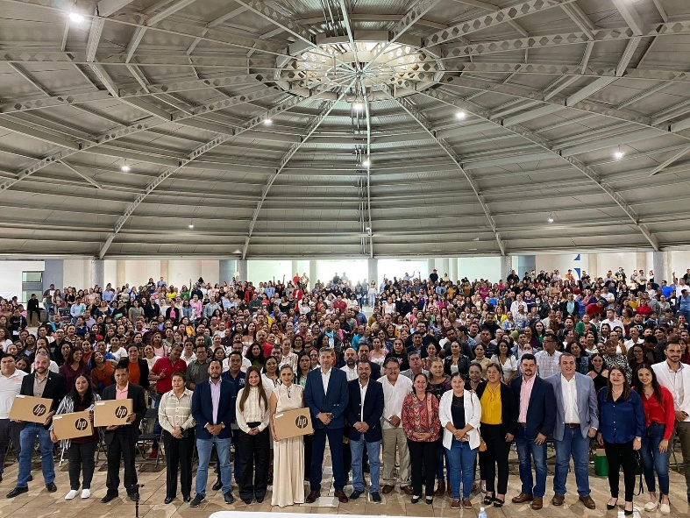

# **Hicimos presencia en la feria de la salud organizada por el ayuntamiento en colaboración con diferentes órganos de gobierno.**

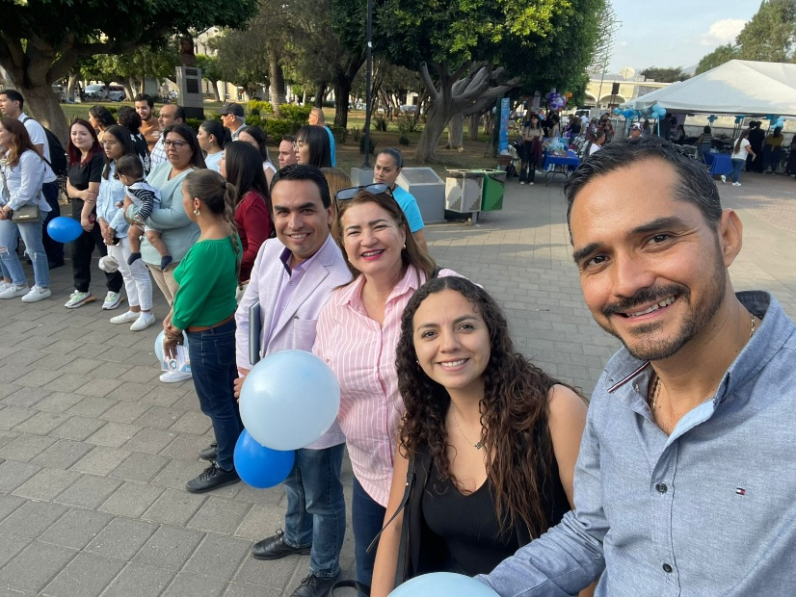

# **Desfile cívico conmemorativo al 20 de noviembre, inicio del movimiento de revolución en la primer década de los del siglo pasado.**

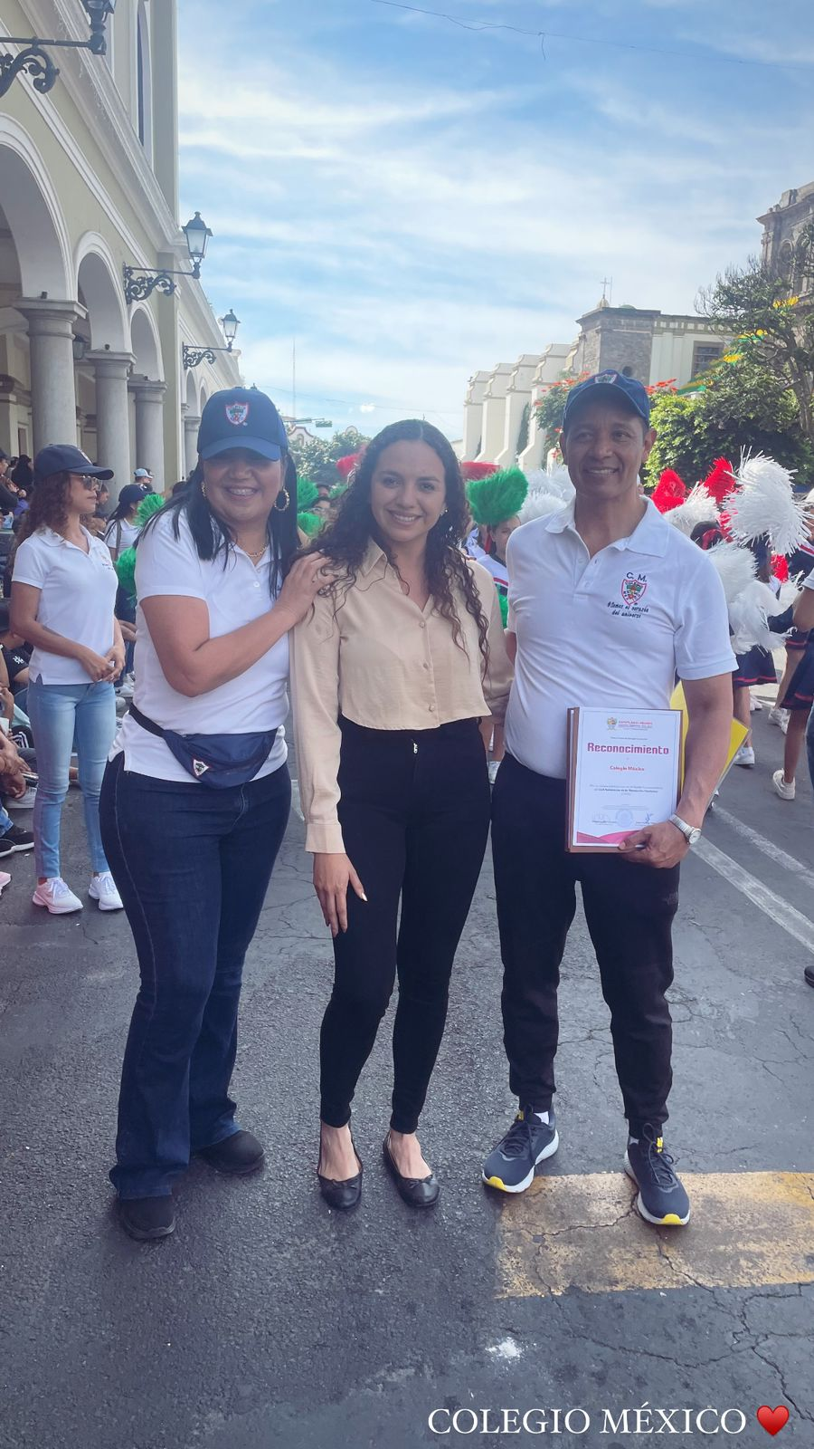

# **Sesión de la Comisión Edilicia Permanente de Deportes.**

